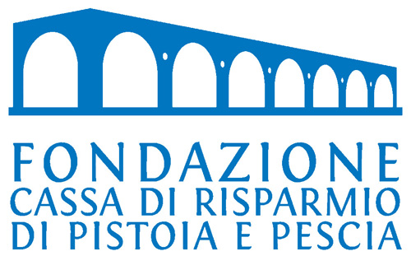



4° Convegno nazionale sui Centri diurni Alzheimer - Pistoia, 31 maggio–1 giugno 2013
Comunicato stampa, 30 Maggio 2013

Dichiarazione del Professor Giulio Masotti
Presidente onorario
della Società Italiana di Geriatria

Perché un convegno nazionale sull’Alzheimer proprio a Pistoia? Perché il Centro Diurno Monteoliveto ha in proposito conoscenze ed esperienze consolidate. Non a caso ne è uno dei due promotori, insieme alla Fondazione Cassa di Risparmio di Pistoia e Pescia che finanziato totalmente l’iniziativa

Il Centro Diurno Monteoliveto è stato infatti concepito e realizzato pionieristicamente venti anni fa, quando queste strutture erano rarissime anche nelle grandi città. In questi anni il Centro Diurno non si è limitato ad applicare le conoscenze maturate da altri, ma ha sviluppato anche una propria costante attività di ricerca in stretta collaborazione con l’Università di Firenze.

Il Convegno sui Centri Diurni Alzheimer, giunto alla 4° edizione, è ormai un regolare appuntamento per tutti i professionisti che, nelle varie discipline, sono accomunati nel difficile compito di dare risposta pazienti e ai loro familiari. Poiché non disponiamo ancora di cure efficaci, il Centro Diurno Alzheimer è spesso erroneamente percepito solo come luogo di custodia. Nel Convegno si parlerà invece dei vari modi di intervenire su alcuni sintomi gravi e, non di rado, di rallentare il decorso della malattia.

Particolare attenzione per un aspetto spesso ritenuto marginale, ma che, al contrario, è un mezzo di cura di straordinaria importanza. Si tratta del Giardino Alzheimer. Se realizzato con appropriate competenze, la visione e il contatto con le piante tipiche del luogo dove il paziente ha vissuto è capace di esercitare continue stimolazioni sensoriali e della memoria. Con la sua eccezionale perizia il grande vivaismo di Pistoia può dunque contribuire in misura decisiva a realizzare questi progetti, con doppio beneficio per la salute e per l’economia.

Ma il Convegno non tratterà solo dei problemi della mente. Ampio dibattito sarà dedicato alle malattie somatiche e a sintomi come il dolore fisico. Spesso incapace di esprimersi a parole, il paziente con disturbi cognitivi non riesce infatti a manifestare sofferenze che vengono perciò ignorate e/o sottotrattate.

___________________________________________________________________________________________________________
Ufficio stampa: Catola & Partners, Firenze – www.catola.com, riccardo@catola.com

